1. Сетевые интерфейсы Wireshark:

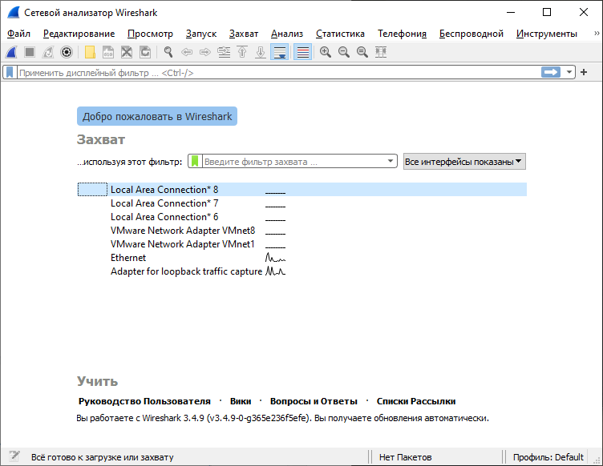

1. Выбираю Ethernet